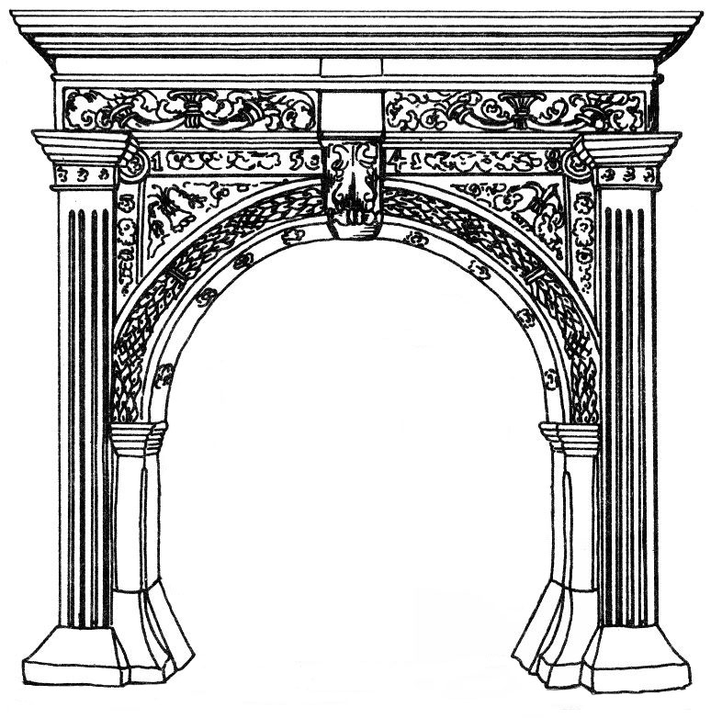

KONKURS ARCHEOLOGICZNY

Cztery wieki archeologii w Poznaniu
24 maja 2007 roku

Pytania

- Od którego roku Muzeum Archeologiczne mieści się w obecnej siedzibie?

1967 r.

- Wymień nazwiska dwóch profesorów, którzy pełnili funkcję dyrektora Muzeum Archeologicznego w Poznaniu.

Kostrzewski i Krzyżaniak

- Jaki tytuł nosi rocznik wydawany od 1951 r. przez Muzeum Archeologiczne?

Fontes Archaeologici Posnanienses

- Który z polskich kronikarzy jako pierwszy opisał rozkopanie cmentarzyska pradziejowego?

Jan Długosz.

- Którą rocznicę swojego istnienia obchodzi w bieżącym roku Muzeum Archeologiczne w Poznaniu?

150-tą

- Rozwiń skrót: PTPN ?

Poznańskie Towarzystwo Przyjaciół Nauk

- Jakiej funkcji nie pełnił w swojej historii budynek, w którym mieści się obecnie Muzeum Archeologiczne w Poznaniu? Zaznacz odpowiedź.

- szkoły żeńskiej
- klasztoru Benedyktynek
- urzędu ziemskiego
- kamienicy czynszowej
- Podaj tytuły przynajmniej dwóch wystaw, które można obecnie zwiedzać w Muzeum Archeologicznym:

Pradzieje Wielkopolski, ŚMIERĆ I ŻYCIE W STAROŻYTNYM EGIPCIE, Archeologia Sudanu, AB URBE USQUE AD MARE SUEBICUM

- Jedna z najstarszych wzmianek o dokonaniu odkrycia archeologicznego pochodzi z roku 1607 i dotyczy prac ziemnych prowadzonych na terenie obecnego budynku Muzeum Archeologicznego w Poznaniu. O jakim znalezisku jest mowa?

ludzkie kości lub kości lub groby wczesnośredniowieczne

- Wymień dwie działające w Poznaniu instytucje archeologiczne (poza Muzeum Archeologicznym).

m.in.: Instytut Prahistorii UAM, Komisja Archeologiczna PTPN, Instytut Archeologii i Etnologii PAN, Fundacja Patrimonium,

- Podaj nazwę przynajmniej jednego badanego wykopaliskowo wczesnośredniowiecznego grodziska z obszaru Wielkopolski.

m.in.: Ostrów Tumski w Poznaniu, Giecz, Ostrów Lednicki, Grzybowo, Gniezno, Ląd

- W którym roku powstało PTPN?

1857

- Wymień dwa znane Ci obrządki pogrzebowe stosowane w pradziejach na naszych ziemiach.

ciałopalny i szkieletowy

- Do jakiego możnowładczego rodu należał niegdyś budynek obecnej siedziby Muzeum Archeologicznego w Poznaniu?

Górków.

- Wymień jedną ze znanych Ci kultur archeologicznych występujących w pradziejach na obszarze dzisiejszej Wielkopolski.

m.in. kultura łużycka, pomorska, pucharów lejkowatych, unietycka, wielbarska, ceramiki sznurowej

- Jak brzmi nazwa instytutu Wydziału Historycznego Uniwersytetu im. Adama Mickiewicza w Poznaniu, w którym można studiować archeologię?

Instytut Prahistorii.

- Co to jest popielnica?

naczynie na spalone szczątki zmarłego (urna)

- Jak nazywał się dobroczyńca PTPN, fundator cennych kolekcji dzieł sztuki, zbiorów archeologicznych i numizmatycznych, a także budynku siedziby Towarzystwa?

Seweryn Mielżyński

- Która z wymienionych poniżej osób nie była związana z poznańskim ośrodkiem archeologicznym? Zaznacz odpowiedź.

- Erich Blume
- Władysław Jażdżewski
- Kazimierz Michałowski

- Od którego roku można w Poznaniu zdobyć zawód archeologa?

1919

- Co to jest AZP?

Program archeologicznych badań powierzchniowych – Archeologiczne Zdjęcie Polski.

- Połącz osoby i instytucje:

a) Aleksandra Karpińska b) Muzeum Archeologiczne w Poznaniu
b) Bogdan Kostrzewski c) Zakład Archeologii Klasycznej Uniwersytetu Poznańskiego
c) Mieczysława Ruxerówna a) Dział Prehistoryczny Muzeum Wielkopolskiego
- Z obchodami jakiej rocznicy związany był wielki program badań wykopaliskowych prowadzonych od 1949 roku do połowy lat 60-tych, głównie na stanowiskach wczesnośredniowiecznych?

1000 lat państwa polskiego.

- Czy Muzeum Archeologiczne w Poznaniu prowadzi badania wykopaliskowe tylko na terenie Polski? (tak lub nie)

Nie

- Relikty jakiej budowli odkrywają w ostatnich latach poznańscy archeolodzy na Ostrowie Tumskim w Poznaniu?

palatium Mieszka I.

- W 1933 roku nauczyciel miejscowej szkoły Walenty Szwajcer odkrył wystające z wody, na brzegu jeziora pozostałości drewnianych konstrukcji, co dało początek badaniom wykopaliskom, które podjął na tym słynnym obecnie stanowisku Instytut Prehistorii Uniwersytetu Poznańskiego. Podaj nazwę tego stanowiska.

Biskupin

- Wymień dwa nazwiska profesorów archeologii obecnie związanych z ośrodkiem poznańskim.

m.in.: A. Cofta-Broniewska, W. Dzieduszycki, J. Fogel, M. Kobusiewicz, A. Kośko,
Z. Kurnatowska

- Która z wymienionych instytucji archeologicznych działała w Poznaniu wcześniej: Muzeum Prehistoryczne, czy Dział Prehistoryczny Muzeum Wielkopolskiego?

............................................................................................................................................................

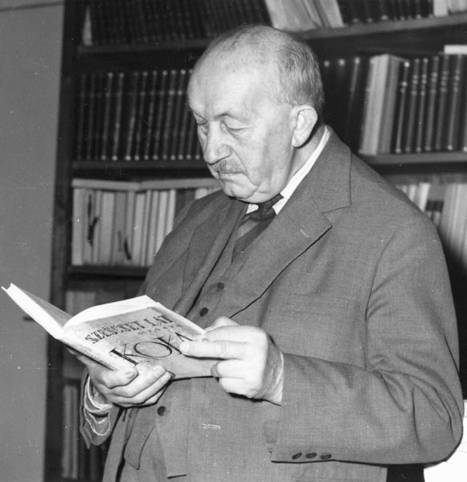
- Uszereguj we właściwej kolejności epoki (od najstarszej)

mezolit 2
chalkolit 4
paleolit 1
neolit 3

- Kogo przedstawia prezentowana obok fotografia?

prof. J. Kostrzewskiego

